RAZVOJ VODNOKOMUNALNE INFRASTRUKTURE NA PODRUČJU
AGLOMERACIJE PLETERNICA

Naručitelj: Tekija d.o.o., Vodovodna 1, 34000 Požega
Projektom Aglomeracije Pleternica predviđene su aktivnosti:
- Izgradnja i rekonstrukcija sustava odvodnje aglomeracije Pleternica
- Izgradnja uređaja za pročišćavanje UPOV, III stupnja pročišćavanja kapaciteta 13.500 ES
- Nabava opreme
- Nadzor nad izvođenjem radova
- Informiranje i vidljivost
- Upravljanje projektom
Investicija se financira iz sredstava kohezijskog fonda u iznosu od 70,00 %, nacionalnih izvora financiranja u iznosu od 26 %, te lokalne komponente u iznosu 4 %.

Radove na izgradnji i rekonstrukciji sustava odvodnje izvodi zajednica gospodarskih subjekata sastavljena od tvrtki Presoflex gradnja d.o.o. Požega i Riko d.o.o. Ljubljana. Sklopljen je ugovor vrijednosti 134.656.990,40 KN.
Izgradnja i rekonstrukcija sustava odvodnje aglomeracije Pleternica
podijeljena je u 7 faza:

Trenutno se radovi izvode na više lokacija i faza uz angažman većeg broja ljudi i strojeva.

Faza 2: Dervišaga, Kuzmica, Srednje Selo, Viškovci, Blacko
Radi se na postavljanju tlačnog voda u Dervišagi gdje se postavlja tlačni vod promjera 160 mm. Vrijednost ugovorenih radova za fazu 2 je 34.617.848,74 kn. Radove izvodi tvrtka Presoflex gradnja d.o.o. Požega.

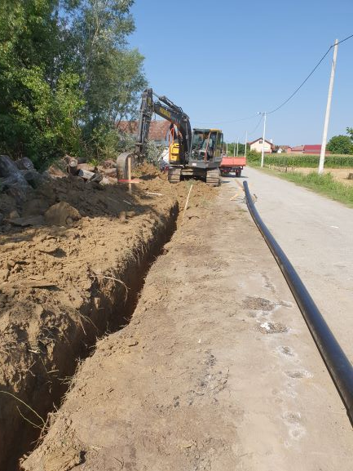

Faza 6: Novoselci - Trapari
Radi se na postavljanju kolektorskog sustava u Novoselcima i Traparima gdje se postavlja gravitacijski vod promjera 250 mm i 300 mm. Vrijednost ugovorenih radova za fazu 6 iznosi 1.357.183,28 kn. Radove izvodi tvrtka Presoflex gradnja d.o.o. Požega.

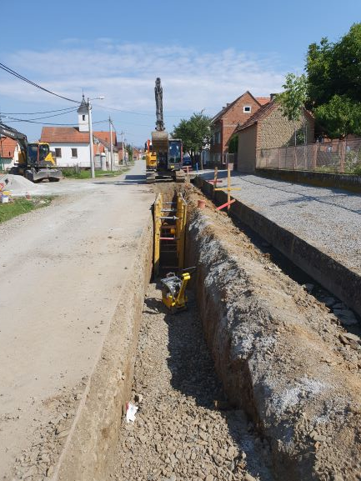

Faza 4: Bzenica, Sulkovci
Radi se na postavljanju kolektorskog sustava u Bzenici i Sulkovcima gdje se postavlja gravitacijski vod promjera 300 mm. Vrijednost ugovorenih radova za fazu 4 iznosi 19.523.153,97 kn. Radove izvodi tvrtka Presoflex gradnja d.o.o. Požega.

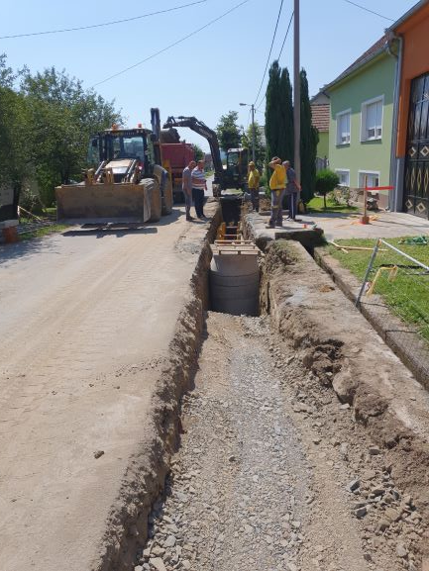

Uz navedene radove po fazama treba napomenuti da su aktivna gradilišta i na fazama 3 – Jakšić te na fazi 7 Blacko – Viškovci. Uz postavljanje kolektorskog sustava definiraju se i mjesta kućnih priključaka za domaćinstva. Nakon završetka izrade izvedbenih projekata očekuje se otvaranje radova na ostalim fazama (Faze 1 i 7 ). Od ukupno ugovorenih 44.650 m kolektorskog sustava do sada je izvršeno 5.715 m (13%).
Tekija d.o.o.

